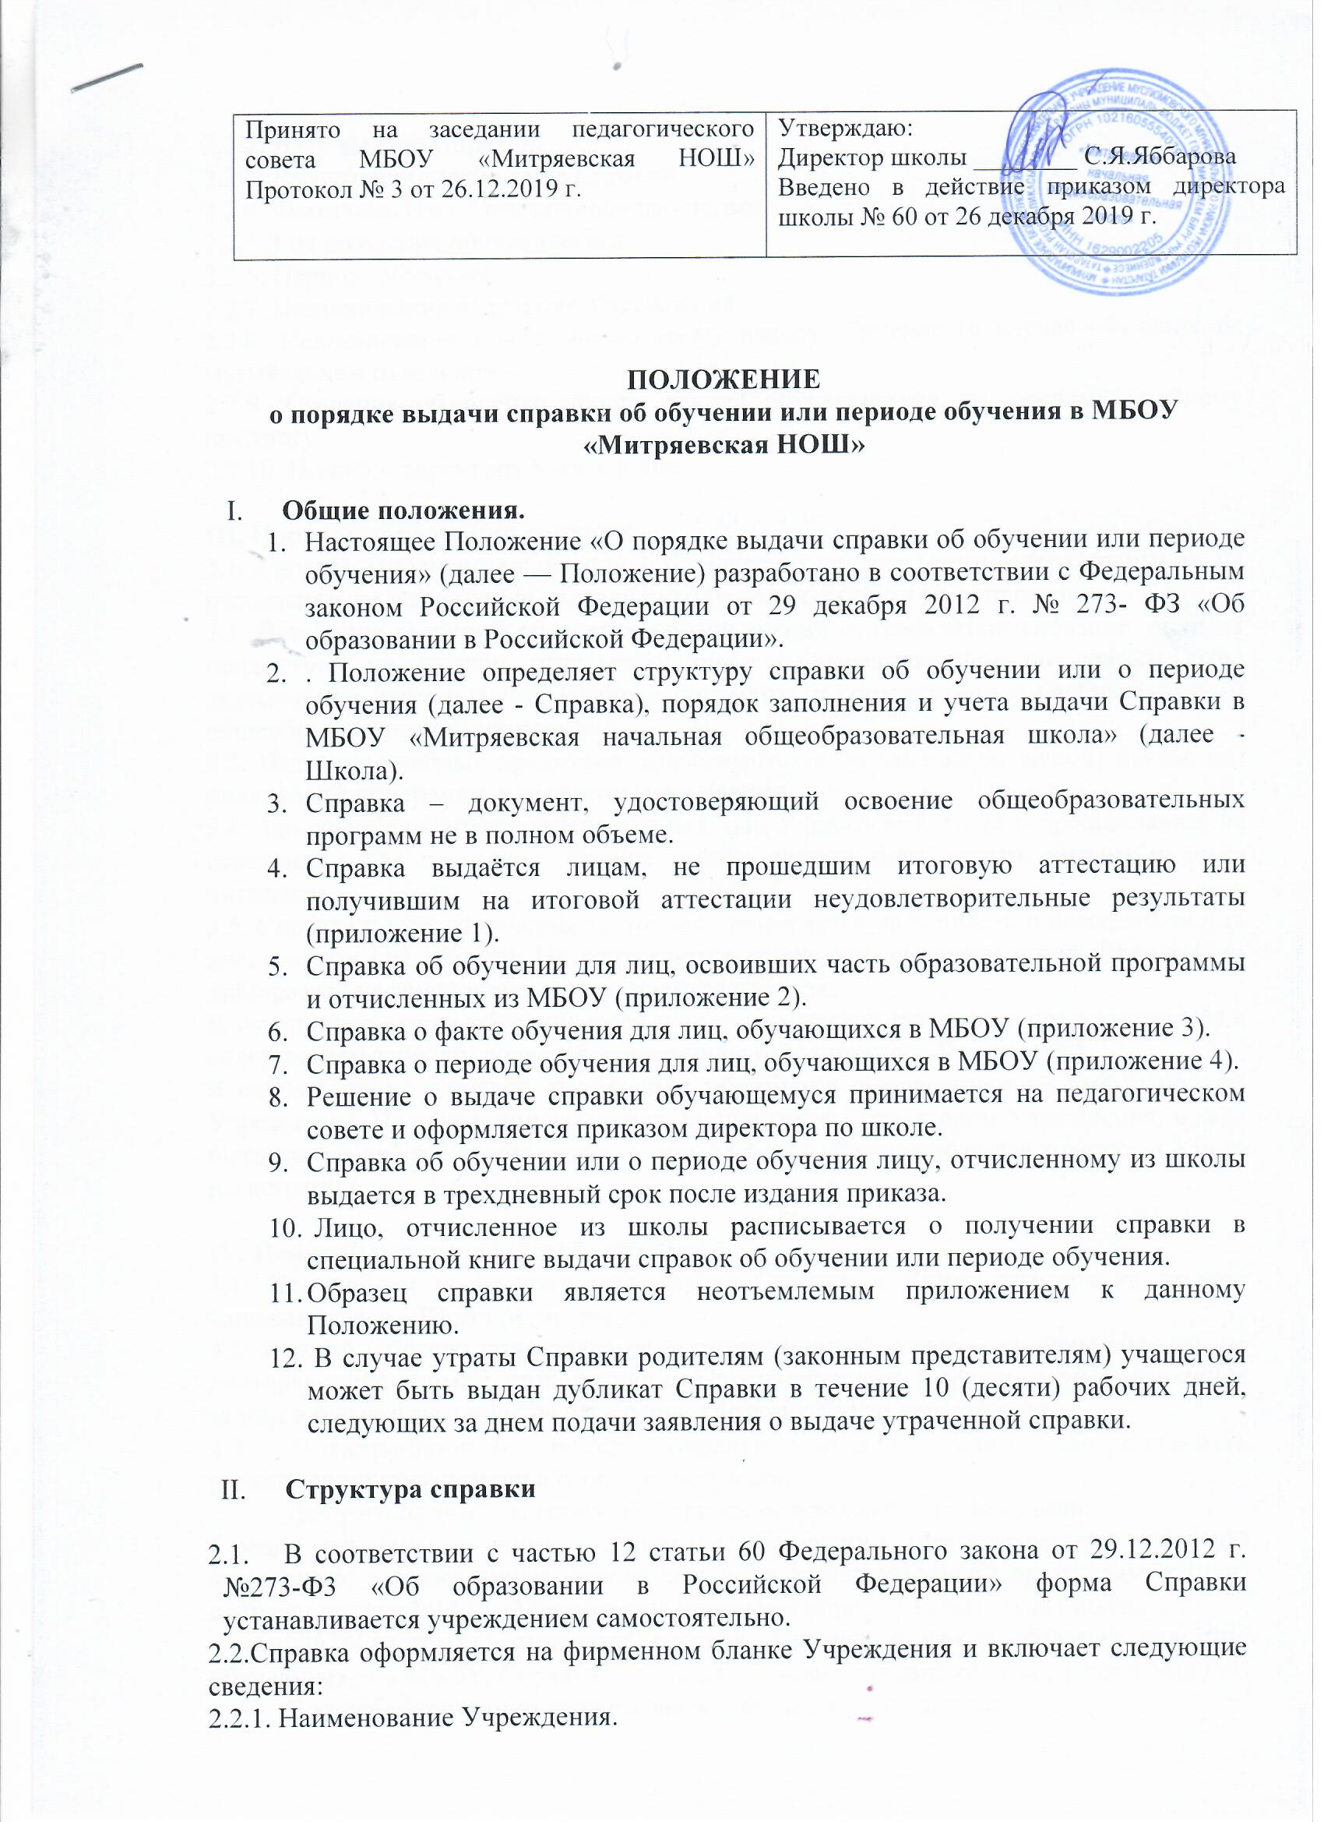

2.2.2. Дату выдачи Справки.
2.2.3. Регистрационный номер Справки.
2.2.4. Фамилию, Имя, Отчество обучающегося.
2.2.5. Год рождения обучающегося.
2.2.6. Период обучения.
2.2.7. Наименование отделения Учреждения.
2.2.8. Наименование класса, по которому велось обучение (в случае обучения на музыкальном отделении)
2.2.9. Сведения об оценке уровня знаний обучающегося по каждому учебному предмету.
2.2.10. Подпись директора Учреждения.

III. Порядок заполнения справки
3.1. Справка заполняется с помощью технических средств (компьютера, принтера) на русском языке. Заполнение справки рукописным способом не допускается.
3.2. В таблице сведений об оценке уровня знаний, в графе«Наименование учебных предметов» на каждой отдельной строке с выравниванием по левому краю указываются наименования учебных предметов в соответствии с учебным планом общеобразовательной программы.
3.3. Названия учебных предметов записываются с прописной(заглавной) буквы, без порядковой нумерации, в именительном падеже.
3.4. Заполненная Справка заверяется печатью Учреждения. Печать проставляется на отведенном для нее месте. Оттиск печати должен быть ясным, четким и легко читаемым.
3.5. Справка после заполнения тщательно проверяется на точность и безошибочность внесенных в неё записей. Не допускаются подчистки, пропуски строк. Если какой-либо раздел не заполняется, в нем ставится прочерк.
В случае несогласия обучающегося или его родителей (законных представителей) с содержанием записей, подается заявление на имя директора Учреждения.
В случае утраты Справки, необходимо обратиться с заявлением на имя директора Учреждения. На основании заявления, подписанного директором Учреждения, может быть выдан дубликат документа, о чем делается соответствующая отметка в Книге регистрации.

IV. Порядок учета выданных справок
4.1. Под учётом понимается регистрация Справки в Книге регистрации выдачи Справок (далее – Книга регистрации).
4.2. Каждой Справке присваивается регистрационный номер – индивидуальный, не повторяющийся номер, позволяющий идентифицировать Справку и сохраняющийся за ним в неизменном виде на весь период ведения Книги регистрации.
4.3. Регистрационный номер Справки должен точно соответствовать регистрационному номеру в Книге регистрации.
Для регистрации выдаваемых Справок ведутся книги регистрации:
- книга регистрации справок лицам не прошедшим государственную итоговую аттестацию, а также лицам, освоившим часть образовательной программы и (или) отчисленным из МБОУ «Митряевская начальная общеобразовательная школа»;
- журнал регистрации выданных справок (Справка о факте обучения для лиц, обучающихся в МБОУ, Справка о периоде обучения для лиц, обучающихся в МБОУ).
В книгу регистрации должны заносится следующие данные:
- порядковый (он же - регистрационный) номер;
- фамилия, имя и отчество лица, получившего Справку;
- дата выдачи Справки;
- наименование общеобразовательной программы;
- номер приказа об отчислении учащегося;
- подпись лица, получившего Справку.
- подпись лица, выдавшего справку.
4.2. Книга регистрации прошнуровывается, пронумеровывается, скрепляется печатью учреждения и хранится как документ строгой отчетности.

V. Полномочия и ответственность педагогических работников
5.1. Сведения, внесённые в Справку, согласовываются с заместителем директора по учебно-воспитательной работе.
5.2. Ответственность за своевременность, полноту и достоверность сведений, внесённых в Справку, возлагается на учителей МБОУ, осуществлявших/осуществляющих обучение.
5.3. Решение о выдаче обучающемуся Справки об обучении, принимается педагогическим советом МБОУ в случае освоения общеобразовательной программы не в полном объёме, в случае неудовлетворительной итоговой аттестации, или её отсутствия, и оформляется протоколом.
Локальный акт действует до замены его новым.

Приложение 1 к приказу
от « 07 » января 2020 г.№ 6

Справка об обучении

Данная справка выдана ___________________________________________________
(фамилия, имя, отчество – при наличии)
__________________________________________________________________ дата рождения «___»___________ _____ г. в том, что он(а) с «___» ____________

20___ г. по «____» ____________ 20___ г. обучался (обучалась) в Муниципальном бюджетном общеобразовательном учреждении «Митряевская начальная общеобразовательная школа» Муслюмовского муниципального района Республики Татарстан по образовательным программам
____________________________________________________________________
(наименование образовательной программы/образовательных программ)

и получил(а) по учебным предметам, курсам, дисциплинам следующие отметки

№ | Наименование учебных | Годовая отметка за | Итоговая
п/п | предметов, курсов, | последний год обучения | отметка
 | дисциплин

Директор_______________/С.Я.Яббарова/
(подпись) (Ф.И.О.)

Дата выдачи «___»_____________20____г. регистрационный №_____

(М.П.)
Приложение 2 к приказу
от « 07 » января 2020 г.№ 6

Справка об обучении

Данная справка выдана ___________________________________________________
(фамилия, имя, отчество – при наличии)

дата рождения «___»___________ _____ г. в том, что он(а) с «___» ____________

20___ г. по «____» ____________ 20___ г. обучался (обучалась) в Муниципальном бюджетном общеобразовательном учреждении «Митряевская начальная общеобразовательная школа» Муслюмовского муниципального района Республики Татарстан по образовательным программам
____________________________________________________________________
(наименование образовательной программы/образовательных программ)

и получил(а) по учебным предметам, курсам, дисциплинам следующие отметки:

№ | Наименование | 1 четверть | _четверть | _четверть | Текущие
п/п | учебных предметов, |  |  |  | отметки за
 | курсов, дисциплин |  |  |  | четверть

Директор_______________/С.Я.Яббарова/

(подпись)

(Ф.И.О.)

Дата выдачи «___»_____________20____г.

регистрационный №_____

(М.П.)

Приложение 3 к приказу
от « 07 » января 2020 г.№ 6

Справка об обучении в образовательной организации
Дана ___________________________________________________________________

«___» ___________ года рождения, в том, что он(а) в 20___/20___ учебном году обучается в ____ классе в Муниципальном бюджетном общеобразовательном учреждении «Митряевская начальная общеобразовательная школа» Приказ о зачислении от «__» ________ 20 __ г. № _________.

Директор

Справка дана для предъявления по месту требования. _______________ /С.Я.Яббарова/ (подпись) (Ф.И.О.)

Дата выдачи «___»_____________20____г.

(М.П.)

Приложение 4 к приказу
от « 07 » января 2020 г.№ 6

Справка о периоде обучения в образовательной организации Дана __________________________________________________________________,
(Ф.И.О.)
«___» _________ года рождения, в том, что он(а) обучался (обучалась) в
- Муниципальном бюджетном общеобразовательном учреждении «Митряевская начальная общеобразовательная школа» Муслюмовского в муниципального района Республики Татарстан с «___» _________ года по «___»_________ года.
Приказ о зачислении от «___» ___________ №___. Приказ об отчислении от «___» ___________ №___.
Справка дана для предъявления по месту требования.
Директор_______________/С.Я.Яббарова/
(подпись) (Ф.И.О.)
Дата выдачи «___»_____________20____г. регистрационный №_____
(М.П.)

